**МИНИСТЕРСТВО ОБРАЗОВАНИЯ И НАУКИ РОССИЙСКОЙ ФЕДЕРАЦИИ**

Федеральное государственное бюджетное образовательное учреждение высшего образования

САМАРСКИЙ ГОСУДАРСТВЕННЫЙ ТЕХНИЧЕСКИЙ УНИВЕРСИТЕТ

Институт автоматики и информационных технологий

Кафедра «Информатика и Вычислительная техника»

**ОТЧЕТ**

**о выполнении лабораторной работы №4**

по дисциплине Компьютерные средства искусственного интеллекта

на тему Экспертная система

|  |  |  |  |  |
| --- | --- | --- | --- | --- |
| **Преподаватель** |  |  |  | А.А. Тюгашев |
|  | (должность) | (подпись) | (дата) | (инициалы, фамилия)  К.В. Портнов |
|  | (должность) | (подпись) | (дата) | (инициалы, фамилия) |
| **Студенты** | 4-ИАИТ-119 |  |  | Е.А. Щаев |
|  | (группа) | (подпись) | (дата) | (инициалы, фамилия) |

Самара 2024 г.

**Цель работы.** Разработать экспертную систему по определению матерка на Python.

**Программный код на языке Python:**

*# База знаний*rules = {  
 "Africa": {  
 "if": ["equator", "east"],  
 "then": "Это Африка"  
 },  
 "NorthAmerica": {  
 "if": ["umer", "west", "nonequator"],  
 "then": "Это Северная Америка"  
 },  
 "SouthAmerica": {  
 "if": ["equator", "west", "tropic"],  
 "then": "Это Южная Америка"  
 },  
 "Eurasia": {  
 "if": ["east", "umer", "nonequator"],  
 "then": "Это Евразия"  
 },  
 "Australia": {  
 "if": ["east", "nonequator", "tropic"],  
 "then": "Это Австралия"  
 },  
 "Antarctica": {  
 "if": ["tropic", "nonequator"],  
 "then": "Это Антарктика"  
 },  
}  
  
*# Сбор фактов от пользователя*def get_facts():  
 facts = {}  
 questions = {  
 "east": "Материк находится преимущественно в восточном полушарии? (да/нет): ",  
 "equator": "Через материк проходит экватор? (да/нет): ",  
 "umer": "На материке преимущественно умеренный климат? (да/нет): ",  
 }  
  
 for fact, question in questions.items():  
 answer = input(question).strip().lower()  
 facts[fact] = answer == "да"  
  
 facts["west"] = not facts["east"]  
 facts["nonequator"] = not facts["equator"]  
 facts["tropic"] = not facts["umer"]  
  
 return facts  
  
  
def inputs(rules, facts):  
 for rule, data in rules.items():  
 conditions = data["if"]  
 if all(facts.get(condition, False) for condition in conditions):  
 return data["then"]  
 return "Материк определить не удалось."  
  
  
*# Главная функция*def main():  
 print("Добро пожаловать в экспертную систему!")  
 facts = get_facts()  
 result = inputs(rules, facts)  
 print(result)  
  
  
if __name__ == "__main__":  
 main()

**Пример работы программы:**

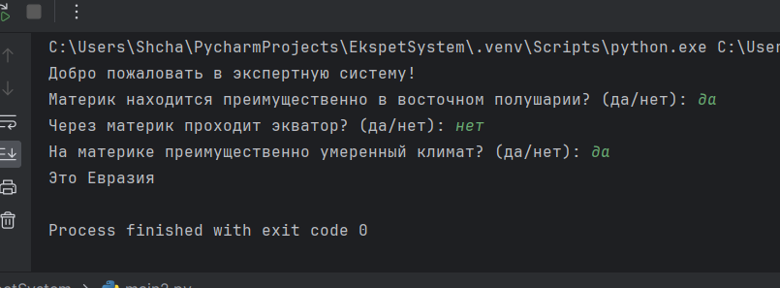

Рисунок 1 – Загадали Евразию

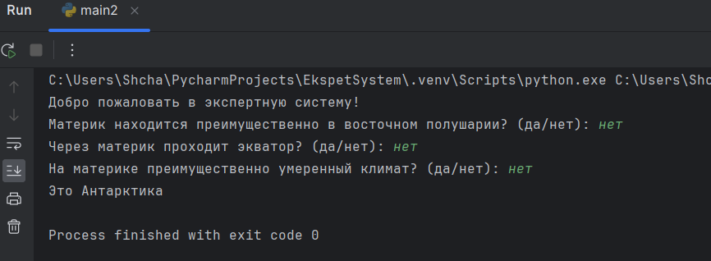

Рисунок 2 – Загадали Антарктику

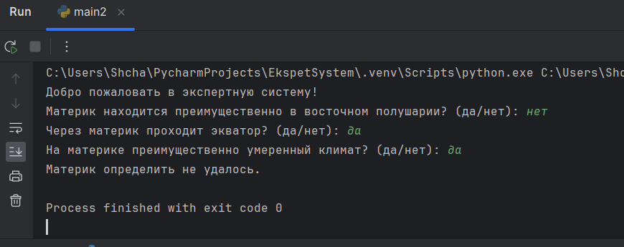

Рисунок 3 – Задали неверные факты

**Вывод:** Разработали экспертную систему по Определению материка.